Catégorie C Installations énergétiques Prix Solaire Suisse 2019
Thierry Grosjean voulait que le nouvel hangar viticole «Le Corbet» construit sur le domaine des Caves du Château d’Auvernier (NE) fonctionne au solaire en toutes circonstances.* Bien que cet- te zone viticole soit protégée, sa ténacité a fini par payer. Il a obtenu un permis pour construire une installation intégrant des modules solaires colorés. Elle produit 14’600 kWh/an, largement plus que le hangar en consomme. L’excédent alimente d’autres appareils et machines viticoles sans émettre de CO2. Il réduit les besoins en énergies fossiles du domaine dont la consommation avoisine les 114’000 kWh/a. Thierry Grosjean prévoit aussi d’exploiter l’énergie solaire pour son château.

Hangar viticole, 2012 Milvignes/NE

Le nouvel hangar viticole «Le Corbet» des Caves du Château d’Auvernier (NE) a été achevé en juin 2018. Thierry Grosjean a opté pour une installation PV de couleur terre cuite en raison des exigences strictes de construction. Conçue pour les bâtiments et les villages protégés, elle a été dévelop- pée par le Centre suisse d’électronique et de microtechnique (CSEM) à Neuchâtel en collaboration avec la société belge Issol. La couleur est appliquée sur la face inter- ne du verre frontal à l’aide d’un procédé d’impression céramique. Selon l’Office fédéral de l’énergie (OFEN), les modules colorés fournissent 39% moins de puis- sance que les modules biverre transparents incolores équipés de cellules solaires mo- nocristallines. Tant qu’il n’existe aucune va- leur officiellement confirmée se référant à la production solaire, on estime que le hangar viticole générerait près de 24’000 kWh/a. Le verre coloré entraînant une perte de puis- sance de 39%, on est donc limité à 14’600 kWh/a.
L’installation PV de 24 kW est bien in- tégrée à la toiture côté sud. Le courant vert alimente différentes machines viti- coles et aussi partiellement l’exploitation. Partisan convaincu de la technologie PV, ardent défenseur du solaire et encouragé par l’expérience réussie du nouvel hangar, Thierry Grosjean prévoit d’utiliser l’énergie du soleil pour alimenter son château histo- rique. Pour la rénovation du toit et la mise en œuvre d’une infrastructure solaire sur le hangar viticole «Le Corbet», Thierry Gro- sjean reçoit le Prix Solaire Suisse 2019 dans la catégorie «Installations énergétiques».
Der neu erbaute Weinunterstand des Châ- teau d’Auvernier/NE wurde im Juni 2018 fertiggestellt. Aufgrund der strengen Bau- auflagen entschied sich Thierry Grosjean für eine terrakotta-farbene PV-Anlage. Sie wur- de für geschützte Bauten und Ortschaften vom dem Forschungsinstitut Centre Suisse d’Electronique et de Microtechnique (CSEM) in Neuchâtel in Zusammenarbeit mit der Schweizer Firma Issol entwickelt. Der Farb- auftrag wird per keramischem Druckverfah- ren auf der Innenseite des Frontglases auf- gedruckt. Laut Bundesamt für Energie (BFE) verlieren eingefärbte Solarmodule 39% an Leistung im Vergleich zu ungefärbten, trans- parenten Glas-Glas-Modulen mit monokris- tallinen Solarzellen. Solange keine amtlich bestätigten Werte über die Solarstrompro- duktion vorliegen, wird angenommen, dass monokristalline Solarzellen ohne Glasfärbung etwa 24’000 kWh/a erzeugen könnten. Die Glasfärbung führt somit zu einer Leistungs- einbusse von 39% oder 14’600 kWh/a statt 24’000 kWh/a.
Die 24 kW starke PV-Anlage ist ganzflä- chig vorbildlich in das Süddach integriert. Der CO2-freie Solarstrom versorgt verschiedene Weinbaumaschinen, teilweise auch das Châ- teau d’Auvernier. Thierry Grosjeans ist über- zeugter Befürworter der Photovoltaik und ein hartnäckiger Kämpfer für die Solarenergie. Motiviert durch den Erfolg plant er nun, sein historisches Schloss mit PV-Strom zu versor- gen. Für die Dachsanierung und Errichtung der Solaranlage «Le Corbet» erhält Thierry Grosjeans den Schweizer Solarpreis 2019 in der Kategorie Energieanlagen.
Données techniques

Isolation thermique
Mur: 16 cm U-Wert: 0.19 W/m2K
Toiture/grenier: 16 cm U-Wert: 0.19 W/m2K Vitre: U-Wert: 2.5 W/m2K
Besoin en énergie
Surface de toit: 234 m2 kWh/m2a % kWh/a
Total besoins énerg.: 25.6 100 6’000
Alimentation énergétique
Autoprod.: m2 kWp kWh/m2a % kWh/a PV toit: 151 23.9 96.7 243 14’600
Bilan énergétique (énergie fi ale) % kWh/a
Alimentation énergétique: 243 14’600
Total besoins énergétique: 100 6’000
Surplus d'electricité solaire: 143 8’600

Confirmé par Eli10 SA le 07.06.2019 Tel. +41 32 720 20 20
Spécifi ations techniques
* Conformément à l’art. 78, al. 2 Cst. en relation avec l’art. 4 de la Loi fédérale sur la protection de la nature et du paysage (LPN) lit. a, il existe (uniquement) des
«objets d’importance nationale» et lit. b, des «objets d’importance régionale et locale» [cf. art. 4, lit. a et b, LPN, RS 451]; au sens de la législation fédérale, les
«inventaires cantonaux» sont donc irréguliers et légalement inexistants.
Personnes impliquées

Maître d'ouvrage et adresse du bâtiment
Thierry Grosjean
Place des Epancheurs 6, 2012 Milvignes
Tél. 032 731 21 15
Hangar viticole Le Corbet, Château d'Auvernier Pré de l'Etang, 2012 Milvignes
www.chateau-auvernier.ch
Ferblanterie,couverture et installation PV
Gottburg SA Toitures & Façades Francis Gottburg
Rue de la Gare 68, 2017 Boudry
Tél. +41 32 846 16 30, marketing@gottburg.ch
Architecte
Atelier d’Architecture de St-Nicolas SA Rue de St-Nicolas 1, 2006 Neuchâtel
Tél. 032 725 01 31, info@aasn-archi.ch
Installateur électrique PV
Groupe-E Connect SA
Route du Madelain 4, 1753 Matran
Tél. 026 429 29 29, info@groupe-e.ch
Fournisseur des modules PV
ISSOL SA
Rue du Progrès 18, 4821 Dison/Belgique
Tél. +32 087 33 81 64, infopv@issol.eu

84 | Schweizer Solarpreis 2019 | Prix Solaire Suisse 2019

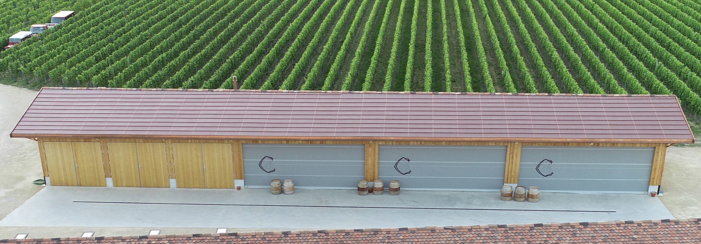
1

1

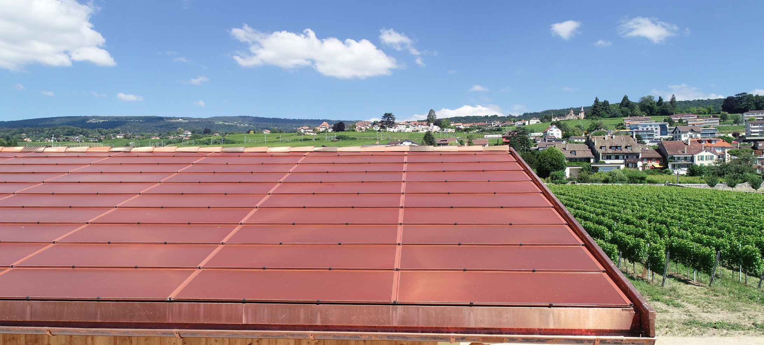
2

2 3

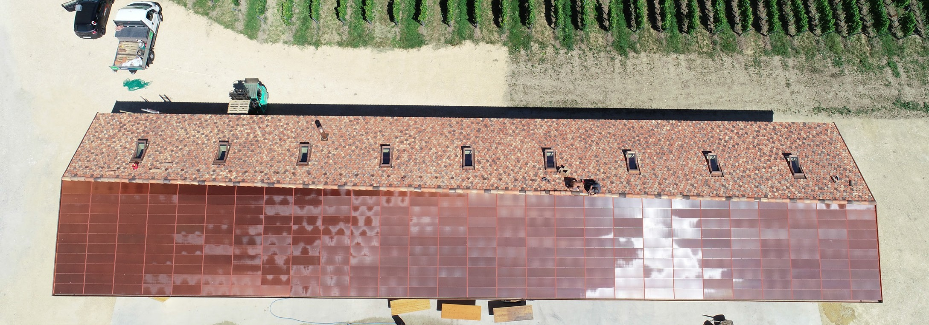
3

- Le nouvel hangar viticole «Le Corbet» des Caves du Château d’Auvernier (NE) avec l’installation PV de 24 kW.

- L'installation PV de couleur terre cuite en raison des exigences strictes de construction.

- L’installation PV est bien intégrée à la toiture côté sud. Photos © Gottburg SA

Schweizer Solarpreis 2019 | Prix Solaire Suisse 2019 | 85

